6班「刺激の受容と反応」模擬授業レポート
6月8日実施
飴田恵理 鈴木陽介 松井淳 村田大地

1．目的
反応時間の測定の実験を通し、感覚神経と運動神経、反応の経路について学ぶ

2．方法
全員で1列になり手をつなぎ、最初の人が手を握り、手を握られた人は、それを隣の人へと伝えていき、最後の人までにかかる時間を測定する。最初の人が反応を伝えてから、最後の人が反応を感じストップウォッチを止めるまでの時間から一人あたりの反応速度を求める。

3．理論
手を握られてから隣のひとの手を握るまでには時間差が必ず生じる。これは手を握られたという情報が皮膚という受容体が受け取り、それを感覚神経が脊髄につたえ、大脳まで運ばれる。大脳でその情報を処理し隣の人の手を握るという情報を脊髄、運動神経、筋肉という経路で伝えていくからである。このように、意識的に行う反応の際には情報をうけてから伝えるまでの時間差が生じる。

4．結果、考察
今回の模擬授業では、1人当たり0.17秒の反応速度であることが求められた。実験を行う前に、どれくらいの反応速度になるのかの予想を立ててもらうと0.4～0.7秒という意見が多く、人間の反応速度の速さを体感してもらうことができた。今回は意識的な反応の例である無意識で行う「反射」反応においての例もだし、対比することができたのではないかと考える。
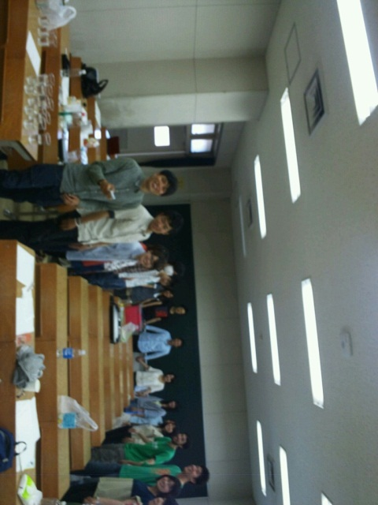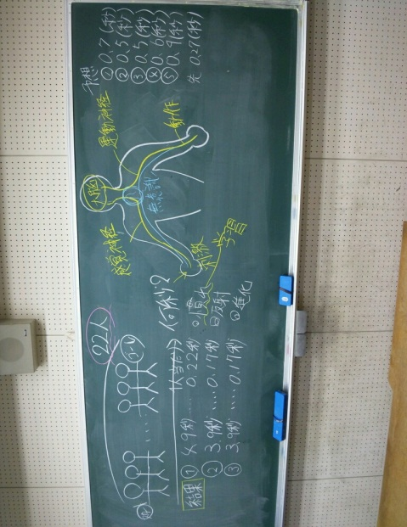
5．授業のよかった点、改善点
・よかった点
多くあがっていた点は、全員参加の体験型実験で楽しかったということであった。また理論の説明、板書がわかりやすかったというものであった。声もはきはきしており、大きな声で聞き取りやすかったという意見があった。導入の雰囲気がよかったというものもあった。

・改善点
改善点としては、常に一本調子なので、メリハリをつけるといいという意見があった。また、今回の実験では全員が前を向いて行ったため、視覚的な情報もあったので、後ろを向いて測定するなどの工夫があった方がよいという意見があった。
授業の内容で重要な箇所を強調したり、板書するときには、生徒がノートをとるということを意識して、わかりやすい授業展開を考察する必要がある。

6．評価の平均

項目 | 評価平均
- 装や話し言葉は教員として適当だったか？ | 4.36
- は生徒の方に向かって発せられ、聞き取りやすかったか？ | 4.72
- 問は生徒が考えれば答えられるように工夫されていたか？ | 4.27
- 書の文字や数字、図などは丁寧で読みやすかったか？ | 4.09
⑤板書は学習者がノートを取りやすいように配置されていたか？ | 3.81
⑥実験や観察は現象や対象物がはっきり確認できるものであったか？ | 4.23
⑦実験は学習内容の理解・定着の助けになるものだったか？ | 4.18
⑧立ち位置（黒板や演示実験が隠れる等）や机間巡視は適当だったか？ | 4.09
⑨授業の事前準備はしっかりとされていたか？ | 4.09
⑩生徒の反応を確認しながら授業を進めていたか？ | 4.41
10項目の平均 | 4.23

